Выгрузка КТГ по классу и КТГ по парку
Для выгрузки КТГ по классу и КТГ по парку на селекционном экране ZPM_PLAN реализован новый подэкран «Дополнительный расчёт КТГ» (рис. 1).
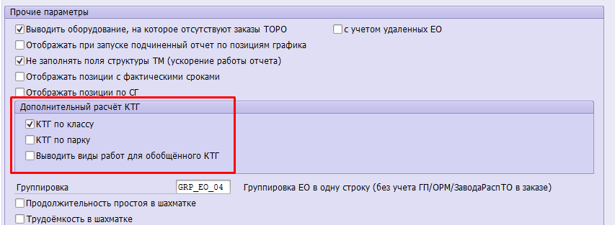
Рис. 1. Подэкран «Дополнительный расчёт КТГ»
На подэкране доступны следующие функции:
- «КТГ по классу» - режим формирования строк с тип 1С – КТГ по классу. В этом режиме единицы оборудования с одинаковым классом объединяются в строки с типом 1С. Расчёт простоев и КТГ для таких строк производится для группы оборудования, попавшей в эту строку;
- «КТГ по парку» - режим формирования строк с тип 1P – КТГ по парку. В этом режиме единицы оборудования с одинаковым типом конструкции объединяются в строки с типом 1P. Расчёт простоев и КТГ для таких строк производится для группы оборудования, попавшей в эту строку;
- «Выводить виды работ для обобщённого КТГ» - функция включения/отключения отображения в шахматке видов работ заказов для обобщённых строк «КТГ по классу» и «КТГ по парку».
Данный подэкран доступен только в следующих режим:
- Формирование годового графика ремонтов;
- Формирование месячного графика ремонтов;
- Формирование недельного графика ремонтов.
При выгрузке отчёта с включённым режимом «КТГ по классу» или «КТГ по парку» таблица заполняется обобщёнными строками, которые «схлопывают» внутри себя единицы оборудования с одинаковым классом или типом конструкции (рис. 2).
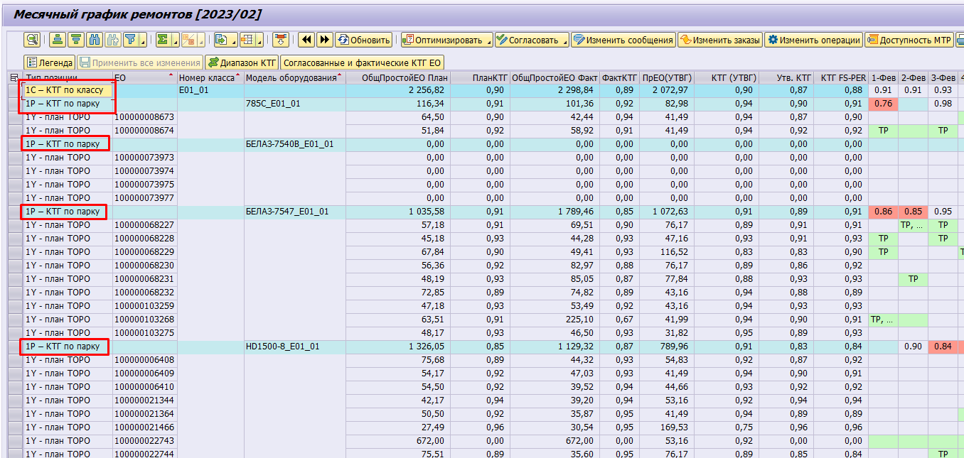
Рис. 2. Выгруженный отчёт с «КТГ по классу» и «КТГ по парку»
Для более удобной работы со списком необходимо добавить в первые столбы таблицы следующие поля:
- Номер ЕО;
- Номер класса;
- Модель оборудования.
Далее по порядку выделить столбцы с зажатой клавишей Ctrl: Номер класса – Модель оборудования – Номер ЕО. Тогда записи выстраиваются в удобном виде: сначала общая строка «КТГ по классу», затем общая строка «КТГ по парку», затем список ЕО, входящих в этот парк, затем следующий парк, входящий в этот класс (рис. 3).
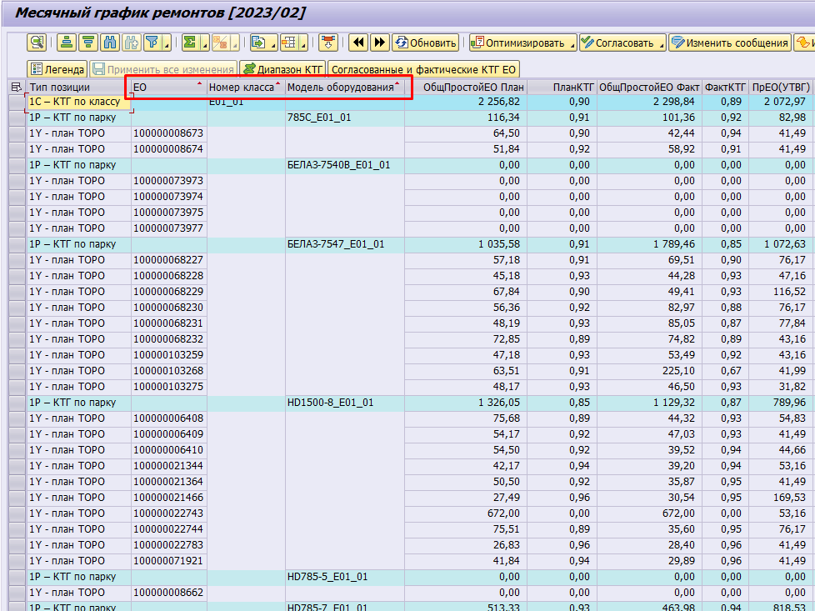
Рис. 3. Отформатированный АЛВ планировщика со строками «КТГ по классу» и «КТГ по парку»
В столбцах, где указаны значения простоя и КТГ, в общих строках «КТГ по классу» и «КТГ по парку» представлены значения сумм простоев ЕО, входящих в группу, а КТГ рассчитывается по формуле: (‘Cумма КФВя группы ЕО’ – ‘Сумма простоев группы ЕО’) / (‘Cумма КФВя группы ЕО’.
В ячейках шахматки для строк «КТГ по классу» и «КТГ по парку» приводится рассчитанное значение КТГ для группы ЕО этой строки за период (для года – декада, для месяца и недели – день).

Работа с функцией «Диапазон КТГ»
В интерфейсе планировщика с помощью кнопки на панели инструментов «Диапазон КТГ» задать пороговое значение КТГ для строк «КТГ по классу» и «КТГ по парку» (рис. 4).
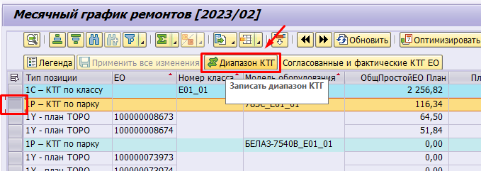
Рис. 4. Функция «Диапазон КТГ»
После этого открывается интерфейс, где для выделенных строк «КТГ по классу» и «КТГ по парку» на месяц вводится пороговое значение КТГ в % (рис. 5).
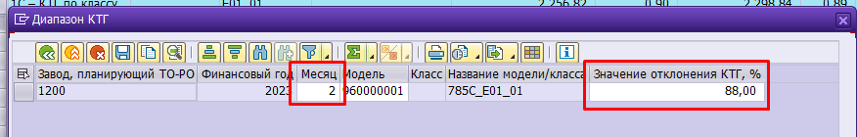
Рис. 5. Ввод порогового значение КТГ
После ввода порогового значения КТГ и обновления отчёта ячейки шахматки строк «КТГ по классу» и «КТГ по парку» подсвечиваются красным там, где рассчитанное значение КТГ опускается ниже порога (рис. 6).
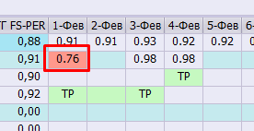
Рис. 6. Подсвечивание ячейки шахматки

Работа с функцией «Согласованные и фактические КТГ ЕО»
В интерфейсе планировщика с помощью кнопки на панели инструментов «Согласованные и фактические КТГ ЕО» возможно просмотреть значение рассчитанных КТГ и данные согласования заказов ТОРО для строки отчёта (рис. 7).
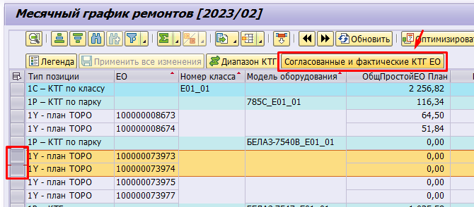
Рис. 6. Функция «Согласованные и фактические КТГ ЕО»
Далее открывается основной экран работы этой программы. Доступна выгрузка данных в двух режимах.
- Режим просмотра «Данные расчёта КТГ».
Селекционные экран заполняется номером БЕ, Планирующего завода, списком выделенных ЕО, годом. Месяц, день и фазы необходимо ввести вручную (рис. 7).
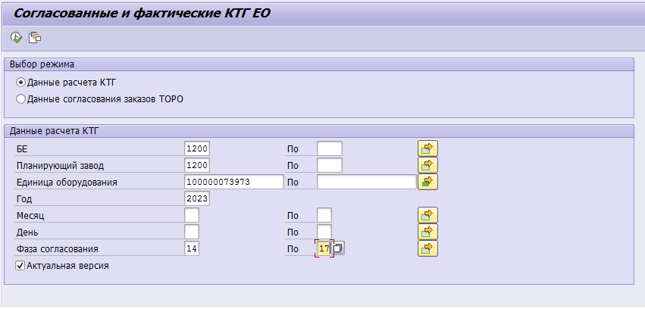
Рис. 7. Режим «Данные расчёта КТГ»
По заданным критериям программа выводит таблицу с рассчитанными значениями простоев и КТГ для данных ЕО (рис. 8).
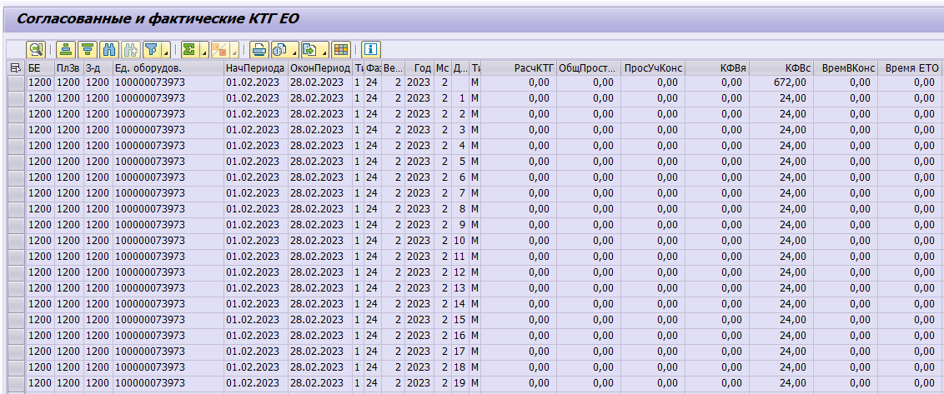
Рис. 8. Данные по рассчитанным значениям КТГ
- Режим «Данные согласования заказов ТОРО».
Селекционные экран заполняется номером БЕ, Планирующего завода, списком выделенных ЕО, фазы необходимо ввести вручную (рис. 9).
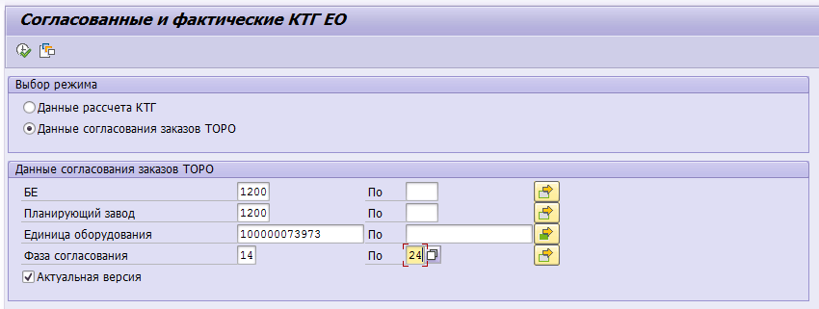
Рис. 9. Режим «Данные согласования заказов ТОРО»
По заданным критериям программа выводит таблицу с рассчитанными значениями простоев и КТГ для данных ЕО (рис. 10).
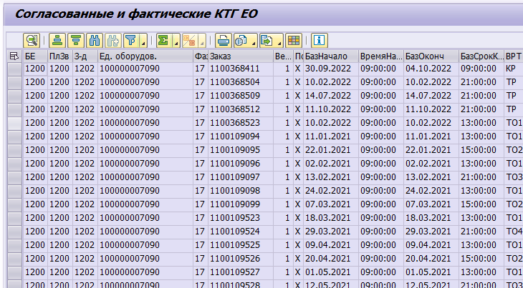
Рис. 10. Данные по согласованию заказов ТОРО

